Уважаемые родители!  Мы убеждены, что вы поддержите нас в стремлении уберечь детей от опасностей, которые подстерегают их на дороге. Верим, что вы и дальше будете уделять большое внимание привитию своему ребенку навыков дорожной безопасности. Мы заинтересованы в сохранении жизни и здоровья всех членов вашей семьи, но безопасность дорожного движения во многом зависит от вас самих! Вместе научим ребенка безопасно жить в этом мире!  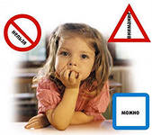  Следуя в детский сад или домой,  ребенок пересекает улицы с движущимся транспортом. Умеет ли он это делать правильно? Может ли выбрать безопасный путь? Главные причины несчастных случаев с детьми – это неосторожное поведение на улице и проезжей части дороги, незнание элементарных требований Правил дорожного движения.  Подвижные игры помогают дать дошкольникам знания по правилам движения в занимательной форме, привить им умения и навыки правильного поведения на улице, вызвать интерес к движению транспорта и пешеходов, к самому транспорту, уважение к труду водителей транспортных средств, к работе сотрудников ГАИ.  В процессе игр у детей закрепляются и совершенствуются навыки и умения действовать в непрерывно изменяющихся условиях, наилучшим образом реагировать на неожиданную новую ситуацию.  У г а д а й !  Приготовьте заранее картинки с видом загадываемого транспорта. Совместно с ребенком «угадывайте», кто быстрее ответит на загадку.  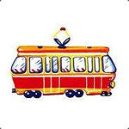  Дом - чудесный бегунок  На своей восьмерке ног.  Бегает аллейкой  По стальным двум змейкам.  (Трамвай)  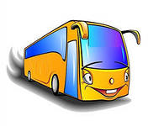  Что за чудо светлый дом?  Пассажиров много в нем.  Носит обувь из резины  И питается бензином. (Автобус)  Что такое - отгадай:  Ни автобус, ни трамвай.  Не нуждается в бензине,  Хотя колеса на  резине. (Троллейбус)  Их видно повсюду, их видно из окон,  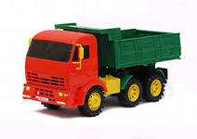  По улице движутся быстрым потоком.  Они перевозят различные грузы -  Кирпич и железо, зерно и арбузы.  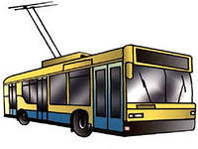  ( Грузовики) | Одной из основных причин дорожно-транспортных происшествий с детьми является незнание ими правил дорожного движения: правил посадки в автобус, троллейбус, трамвай и т.д.  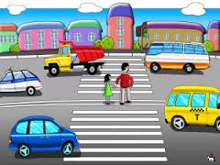  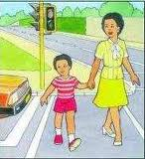  При переходе через проезжую часть всегда держите ребенка за руку. В каждом случае объясняйте, почему это необходимо делать.  Этот конь не ест овса,  Вместо ног - два колеса.  Сядь верхом и мчись на нем!  Только лучше правь  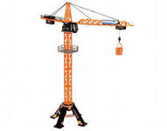  рулем! (Велосипед)  Длинной шеей поверчу,  Груз тяжелый подхвачу.  Где прикажут - положу,  Человеку я служу.  ( Подъемный кран)  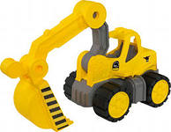  К нам во двор забрался «крот»,  Роет землю у ворот.  Сотни рук он заменяет,  Без лопаты он копает.  ( Экскаватор)  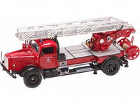  Мчится огненной стрелой,  Мчится вдаль машина.  И зальет пожар любой  Смелая дружина. (Пожарная машина)  Полотно, а не дорожка,  Конь не конь - сороконожка.  По дорожке той ползет,  Весь обоз один везет.  (Поезд)  Чтобы он тебя повез,  Не попросит он овес.  Накорми его бензином,  На копыта дай резину.  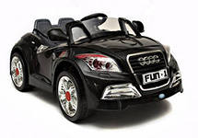  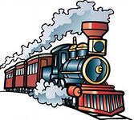  И тогда, поднявши пыль, побежит... (Автомобиль) | Буклет для родителей воспитанников ДОУ  «Правила движения должен знать каждый»  На столбе висят три глаза,  Мы его узнали сразу.  Каждый глаз, когда горит,  Нам команды говорит:  Кто, куда поехать может,  Кто идет, а кто стоит.  Красным глазом засияет –  Нам идти не разрешает,  А зелёный глаз зажжёт –  Иди смело, пешеход!  (светофор)  У него всегда три глаза,  Он не смотрит всеми сразу:  Два любых глазка прищурит,  А один не спит, дежурит.  Он глазами говорит:  «Можно ехать!», «Путь закрыт!»,  Иль «Внимание! Постой!».  Кто же этот постовой?(Светофор)  Красным глазом засияет-  Нам идти не разрешает,  А зелёный глаз зажжёт,  Иди смело, пешеход!  У него всегда три глаза,  Он не смотрит всеми сразу:  Два любых глазка прищурит,  А один не спит, дежурит.  Он глазами говорит:«Можно ехать!», «Путь закрыт!»,  Иль «Внимание! Постой!».  Кто же этот постовой  Муниципальное казённое дошкольное образовательное учреждение детский сад «Белочка» № 62, п. Октябрьский  Подвижные игры  «ГДЕ МЫ БЫЛИ, МЫ НЕ СКАЖЕМ,  НА ЧЁМ ЕХАЛИ, ПОКАЖЕМ»  Каждый из членов семьи решает, какое транспортное средство будет изображать (троллейбус, полицейскую машину, теплоход, паровоз, вертолёт). Представление транспортного средства должно проходить без комментария. Другие члены семьи отгадывают задуманное. Задание можно усложнить, предложив кому-то конкретный вид транспорта.  «ГРУЗОВИКИ»  Для проведения игры потребуются руль, мешочек с песком или просто небольшая подушка и стул.  Первый участник держит в руках руль, на голову ему помещают мешочек с песком (подушечку) – груз. После старта участник обегает вокруг стула и передает руль и груз следующему участнику. Побеждает тот у кого ни разу не упал груз с головы.  «ТЫ – БОЛЬШОЙ, Я – МАЛЕНЬКИЙ»  Утро дошкольника начинается с дороги. Не надо ждать, когда ребёнок научится Правилам дорожного движения на собственном опыте. Иногда такой опыт стоит очень дорого. Лучше, если взрослые тактично, ненавязчиво привьют ребёнку привычку сознательно подчиняться требованиям правил.  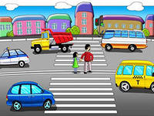  Выйдя на прогулку, предложите своему ребёнку поиграть в «больших и маленьких». Пусть он будет «большим» и поведёт вас через дорогу. Контролируйте его действия. Проделайте это несколько раз, и результаты не замедлят сказаться.

